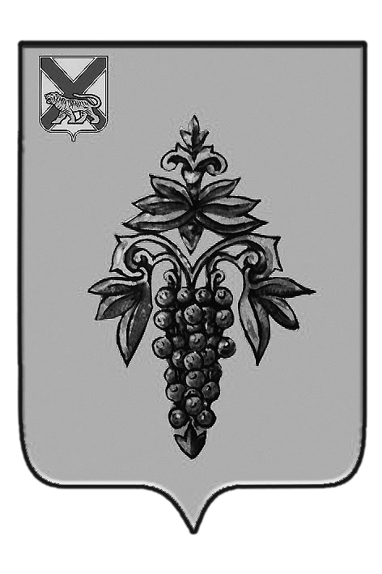

ДУМА

ЧУГУЕВСКОГО

МУНИЦИПАЛЬНОГО РАЙОНА

Р Е Ш Е Н И Е

от 31.08.2018 |  |  | № 378

Об утверждении состава комиссии по предварительному рассмотрению документов на присвоение звания «Почетный гражданин Чугуевского муниципального района»
В соответствии с пунктом 2.4. решения Думы Чугуевского муниципального района от 22.08.2014 № 444 – НПА «Положение о звании «Почетный гражданин Чугуевского муниципального района», Дума Чугуевского муниципального района

РЕШИЛА:

1. Утвердить персональный состав комиссии по предварительному рассмотрению документов на присвоение Почетного звания, проверку представленных материалов, на предмет соответствия требованиям Положения о звании «Почетный гражданин Чугуевского муниципального района» (прилагается).

2. Настоящее решение вступает в силу со дня его принятия и действует до окончания срока полномочий депутатов Думы Чугуевского муниципального района V созыва.

Председатель Думы  Чугуевского муниципального района |  | П.И. Федоренко

Приложение
к решению Думы
Чугуевского муниципального района
от 31.08.2018 № 378

СОСТАВ
комиссии по предварительному рассмотрению документов на присвоение звания «Почетный гражданин Чугуевского муниципального района»

- Федоренко Петр Иосифович, председатель Думы Чугуевского муниципального района;
2. Пачков Евгений Валерьевич, заместитель председателя Думы Чугуевского муниципального района;
3. Баскаков Анатолий Александрович, депутат Думы Чугуевского муниципального района;
4. Сидоров Сергей Александрович, заместитель главы администрации Чугуевского муниципального района;
5. Коваль Тамара Владимировна, руководитель аппарата администрации Чугуевского муниципального района;
6. Белоусова Наталья Геннадьевна, начальник отдела культуры, спорта и туризма администрации Чугуевского муниципального района;
7. Байбурина Ирина Анатольевна, секретарь Общественной палаты Чугуевского муниципального района;
8. Малышев Валерий Николаевич, член Совета Почетных жителей Чугуевского муниципального района, член Совета ветеранов войны, труда, Вооруженных Сил и правоохранительных органов;
9. Блюденова Наталья Вячеславовна, член совета предпринимателей Чугуевского муниципального района.

